Sötpotatisvåfflor
med pumpakvarg

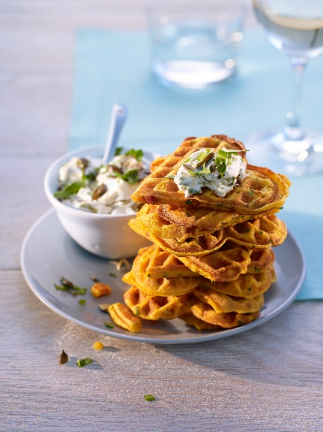
Ingredienser för 8 våfflor:
250 g sötpotatis från North Carolina
100 g randigt sidfläsk
25 g rucola
4 msk pumpakärnor
500 g lättkvarg
80–100 ml mineralvatten (kolsyrat)
salt och peppar
3 msk pumpakärnolja
4 ägg (medelstora)
30 g mannagryn
100 g mjöl
muskot
1 msk neutral olja

Tillagning:

- Sätt ugnen på 220 °C (varmluftsugn rekommenderas ej). Skölj sötpotatisen, linda in dem fuktiga i aluminiumfolie och ugnsbaka dem i 50 minuter.
- Tärna under tiden sidfläsket fint och knapestek bitarna i en stekpanna med släpplättbeläggning. Låt rinna av på hushållspapper. Ansa, skölj och skär rucolan fint. Torrosta och grovhacka pumpakärnorna. Spara 2 msk kvarg. Blanda resten av kvargen med mineralvatten. Rör till en smidig kräm. Salta och peppra. Blanda ner rucolan, hälften av pumpakärnorna samt 2 msk pumpakärnolja i kvargen.
- Ta ut sötpotatisen ur ugnen och skala dem. Mosa dem sedan med en gaffel och låt svalna något. Separera äggen, vispa äggvitor och 1 nypa salt till ett styvt skum. Blanda sötpotatismoset med äggulor, 2 msk kvarg, mannagryn och mjöl. Rör om väl. Rör ner sidfläsket. Krydda smeten med salt, peppar och muskot. Vänd ner äggviteskummet.
- Sätt på våffeljärnet och låt det bli varmt. Pensla med lite olja. Ta 2 msk smet per våffla och grädda i ca 5 minuter, tills våfflan är fint gyllenbrun. Grädda resten av våfflorna på samma sätt. Strö resten av pumpakärnorna över den sparade kvargen och ringla över 1 msk pumpakärnolja. Servera sötpotatisvåfflorna med pumpakvargen.

Tillagning: 20 minuter + tid att ugnsbaka och grädda
Näringsinnehåll per portion:
Energi: 290 kcal/1210 kJ
Fett: 14 g
Kolhydrater: 22 g
Protein: 20 g

